Отчет по лабораторной работе №9

Дисциплина: Архитектура компьютера

Мустафина Аделя Юрисовна

Содержание

# 1 Цель работы

Приобретение навыков написания программ с использованием подпрограмм. Знакомство с методами отладки при помощи GDB и его основными возможностями.

# 2 Задание

1. Порядок выполнения лабораторной работы.
2. Выполнение заданий для самостоятельной работы

# 3 Теоретическое введение

## 3.1 9.2.1. Понятие об отладке

Отладка — это процесс поиска и исправления ошибок в программе. В общем случае его можно разделить на четыре этапа:

* обнаружение ошибки;
* поиск её местонахождения;
* определение причины ошибки;
* исправление ошибки. Можно выделить следующие типы ошибок:
* синтаксические ошибки — обнаруживаются во время трансляции исходного кода и вызваны нарушением ожидаемой формы или структуры языка;
* семантические ошибки — являются логическими и приводят к тому, что программа запускается, отрабатывает, но не даёт желаемого результата;
* ошибки в процессе выполнения — не обнаруживаются при трансляции и вызывают пре- рывание выполнения программы (например, это ошибки, связанные с переполнением или делением на ноль).

Второй этап — поиск местонахождения ошибки. Некоторые ошибки обнаружить доволь- но трудно. Лучший способ найти место в программе, где находится ошибка, это разбить программу на части и произвести их отладку отдельно друг от друга.

Третий этап — выяснение причины ошибки. После определения местонахождения ошибки обычно проще определить причину неправильной работы программы.

Последний этап — исправление ошибки. После этого при повторном запуске программы, может обнаружиться следующая ошибка, и процесс отладки начнётся заново.

## 3.2 9.2.2. Методы отладки

Наиболее часто применяют следующие методы отладки:

* создание точек контроля значений на входе и выходе участка программы (например, вывод промежуточных значений на экран — так называемые диагностические сообще- ния);
* использование специальных программ-отладчиков.

Отладчики позволяют управлять ходом выполнения программы, контролировать и из- менять данные. Это помогает быстрее найти место ошибки в программе и ускорить её исправление. Наиболее популярные способы работы с отладчиком — это использование точек останова и выполнение программы по шагам.

Пошаговое выполнение — это выполнение программы с остановкой после каждой строчки, чтобы программист мог проверить значения переменных и выполнить другие действия. Точки останова — это специально отмеченные места в программе, в которых программа- отладчик приостанавливает выполнение программы и ждёт команд. Наиболее популярные виды точек останова:

* Breakpoint — точка останова (остановка происходит, когда выполнение доходит до определённой строки, адреса или процедуры, отмеченной программистом);
* Watchpoint — точка просмотра (выполнение программы приостанавливается, если программа обратилась к определённой переменной: либо считала её значение, либо изменила его).

Точки останова устанавливаются в отладчике на время сеанса работы с кодом програм- мы, т.е. они сохраняются до выхода из программы-отладчика или до смены отлаживаемой программы.

## 3.3 9.3. Основные возможности отладчика GDB

GDB (GNU Debugger — отладчик проекта GNU) [1] работает на многих UNIX-подобных системах и умеет производить отладку многих языков программирования. GDB предлагает обширные средства для слежения и контроля за выполнением компьютерных программ. От- ладчик не содержит собственного графического пользовательского интерфейса и использует стандартный текстовый интерфейс консоли. Однако для GDB существует несколько сторон- них графических надстроек, а кроме того, некоторые интегрированные среды разработки используют его в качестве базовой подсистемы отладки. Отладчик GDB (как и любой другой отладчик) позволяет увидеть, что происходит «внутри» программы в момент её выполнения или что делает программа в момент сбоя.

GDB может выполнять следующие действия:

* начать выполнение программы, задав всё, что может повлиять на её поведение;
* остановить программу при указанных условиях;
* исследовать, что случилось, когда программа остановилась;
* изменить программу так, чтобы можно было поэкспериментировать с устранением эффектов одной ошибки и продолжить выявление других.

## 3.4 9.3.1. Запуск отладчика GDB; выполнение программы; выход

Синтаксис команды для запуска отладчика имеет следующий вид:

gdb [опции] [имя_файла | ID процесса]

После запуска gdb выводит текстовое сообщение — так называемое «nice GDB logo». В следующей строке появляется приглашение (gdb) для ввода команд. Далее приведён список некоторых команд GDB. Команда run (сокращённо r) — запускает отлаживаемую программу в оболочке GDB. Если точки останова не были установлены, то программа выполняется и выводятся сооб- щения:

(gdb) run  
Starting program: test  
Program exited normally.  
(gdb)

Если точки останова были заданы, то отладчик останавливается на соответствующей команде и выдаёт номер точки останова, адрес и дополнительную информацию — текущую строку, имя процедуры, и др.

Команда kill (сокращённо k) прекращает отладку программы, после чего следует вопрос о прекращении процесса отладки:

Kill the program being debugged? (y or n) y

Если в ответ введено y (то есть «да»), отладка программы прекращается. Командой run её можно начать заново, при этом все точки останова (breakpoints), точки просмотра (watchpoints) и точки отлова (catchpoints) сохраняются. Для выхода из отладчика используется команда quit (или сокращённо q):

(gdb) q

## 3.5 9.3.2. Дизассемблирование программы

Если есть файл с исходным текстом программы, а в исполняемый файл включена информа- ция о номерах строк исходного кода, то программу можно отлаживать, работая в отладчике непосредственно с её исходным текстом. Чтобы программу можно было отлаживать на уровне строк исходного кода, она должна быть откомпилирована с ключом -g. Посмотреть дизассемблированный код программы можно с помощью команды

disassemble <метка/адрес>:  
(gdb) disassemble _start

Существует два режима отображения синтаксиса машинных команд: режим Intel, ис- пользуемый в том числе в NASM, и режим ATT (значительно отличающийся внешне). По умолчанию в дизассемблере GDB принят режим ATT. Переключиться на отображение команд с привычным Intel’овским синтаксисом можно, введя команду set disassembly-flavor intel

## 3.6 9.3.3. Точки останова

Установить точку останова можно командой break (кратко b). Типичный аргумент этой команды — место установки. Его можно задать как имя метки или как адрес. Чтобы не было путаницы с номерами, перед адресом ставится «звёздочка»:

(gdb) break *<адрес>  
(gdb) b <метка>

Информацию о всех установленных точках останова можно вывести командой info (крат- ко i):

(gdb) info breakpoints  
(gdb) i b

Для того чтобы сделать неактивной какую-нибудь ненужную точку останова, можно вос- пользоваться командой disable:

disable breakpoint <номер точки останова>

Обратно точка останова активируется командой enable:

enable breakpoint <номер точки останова>

Если же точка останова в дальнейшем больше не нужна, она может быть удалена с помощью команды delete:

(gdb) delete breakpoint <номер точки останова>

Ввод этой команды без аргумента удалит все точки останова. Информацию о командах этого раздела можно получить, введя

help breakpoints

## 3.7 9.3.4. Пошаговая отладка

Для продолжения остановленной программы используется команда:

continue (c) (gdb)  
с [аргумент]

Выполнение программы будет происходить до следующей точки останова. В качестве аргумента может использоваться целое число N, которое указывает отладчику проигнорировать N - 1 точку останова (выполнение остановится на N-й точке). Команда stepi (кратко sI) позволяет выполнять программу по шагам, т.е. данная команда выполняет ровно одну инструкцию:

(gdb) si [аргумент]

При указании в качестве аргумента целого числа N отладчик выполнит команду step N раз при условии, что не будет точек останова или выполнение программы не прервётся по другим причинам. Команда nexti (или ni) аналогична stepi, но вызов процедуры (функции) трактуется отладчиком как одна инструкция:

(gdb) ni [аргумент]

Информацию о командах этого раздела можно получить, введя

(gdb) help running

## 3.8 9.3.5. Работа с данными программы в GDB

Как уже упоминалось, отладчик может показывать содержимое ячеек памяти и регистров, а при необходимости позволяет вручную изменять значения регистров и переменных. Посмотреть содержимое регистров можно с помощью команды info registers (или ir):

(gdb) info registers

Для отображения содержимого памяти можно использовать команду x/NFU , выдаёт содержимое ячейки памяти по указанному адресу. NFU задает формат, в котором выводятся данных. Например, x/4uh 0x63450 — это запрос на вывод четырёх полуслов (h) из памяти в формате беззнаковых десятичных целых (u), начиная с адреса 0x63450. Чтобы посмотреть значения регистров используется команда print /F (сокращен- но p). Перед именем регистра обязательно ставится префикс $. Например, команда p/x $ecx выводит значение регистра в шестнадцатеричном формате. Изменить значение для регистра или ячейки памяти можно с помощью команды set, задав ей в качестве аргумента имя регистра или адрес. При этом перед именем регистра ставится префикс $, а перед адресом нужно указать в фигурных скобках тип данных (размер сохраняемого значения; в качестве типа данных можно использовать типы языка Си). Справку о любой команде gdb можно получить, введя

(gdb) help [имя_команды]

## 3.9 9.3.6. Понятие подпрограммы

Подпрограмма — это, как правило, функционально законченный участок кода, который можно многократно вызывать из разных мест программы. В отличие от простых переходов из подпрограмм существует возврат на команду, следующую за вызовом. Если в программе встречается одинаковый участок кода, его можно оформить в виде подпрограммы, а во всех нужных местах поставить её вызов. При этом подпрограмма бу- дет содержаться в коде в одном экземпляре, что позволит уменьшить размер кода всей программы.

### 3.9.1 9.3.6.1. Инструкция call и инструкция ret

Для вызова подпрограммы из основной программы используется инструкция call, кото- рая заносит адрес следующей инструкции в стек и загружает в регистр eip адрес соответству- ющей подпрограммы, осуществляя таким образом переход. Затем начинается выполнение подпрограммы, которая, в свою очередь, также может содержать подпрограммы. Подпрограмма завершается инструкцией ret, которая извлекает из стека адрес, занесён- ный туда соответствующей инструкцией call, и заносит его в eip. После этого выполнение основной программы возобновится с инструкции, следующей за инструкцией call. Подпрограмма может вызываться как из внешнего файла, так и быть частью основной программы.

Важно помнить, что если в подпрограмме занести что-то в стек и не извлечь, то на вершине стека окажется не адрес возврата и это приведёт к ошибке выхода из подпрограммы. Кроме того, надо помнить, что подпрограмма без команды возврата не вернётся в точку вызова, а будет выполнять следующий за подпрограммой код, как будто он является её продолжением.

# 4 9.4 Выполнение лабораторной работы

## 4.1 9.4.1. Реализация подпрограмм в NASM

Создаю каталог для выполнения лабораторной работы №9, и создаю файл lab09-1.asm (рис. 1).

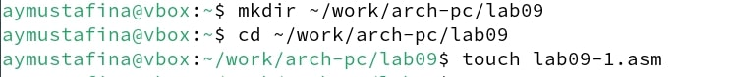

Рис. 1: Создание каталога

В качестве примера рассмотрим программу вычисления арифметического выражения f(x) = 2*x + 7 с помощью подпрограммы _calcul. В данном примере x вводится с клавиатуры, а само выражение вычисляется в подпрограмме. Внимательно изучите текст программы (Листинг 9.1).

*Листинг 9.1. Пример программы с использованием вызова подпрограммы*

%include 'in_out.asm'  
  
SECTION .data  
msg: DB 'Введите x: ',0  
result: DB '2x+7=',0  
  
SECTION .bss  
x: RESB 80  
res: RESB 80  
  
SECTION .text  
GLOBAL _start  
  
_start:  
;------------------------------------------  
; Основная программа  
;------------------------------------------  
mov eax, msg  
call sprint  
  
mov ecx, x  
mov edx, 80  
call sread  
  
mov eax,x  
call atoi  
  
call _calcul ; Вызов подпрограммы _calcul  
  
mov eax,result  
call sprint  
mov eax,[res]  
call iprintLF  
  
call quit  
  
;------------------------------------------  
; Подпрограмма вычисления  
; выражения "2x+7"  
  
_calcul:  
mov ebx,2  
mul ebx  
add eax,7  
mov [res],eax  
ret ; выход из подпрограммы

Первые строки программы отвечают за вывод сообщения на экран (call sprint), чтение данных введенных с клавиатуры (call sread) и преобразования введенных данных из символьного вида в численный (call atoi).

mov eax, msg ; вызов подпрограммы печати сообщения  
call sprint ; 'Введите x: '  
  
mov ecx, x  
mov edx, 80  
call sread ; вызов подпрограммы ввода сообщения  
  
mov eax,x ; вызов подпрограммы преобразования  
call atoi ; ASCII кода в число, `eax=x`

После следующей инструкции call _calcul, которая передает управление подпрограмме _calcul, будут выполнены инструкции подпрограммы:

mov ebx,2  
mul ebx  
add eax,7  
mov [res],eax  
ret

Инструкция ret является последней в подпрограмме и ее исполнение приводит к воз- вращению в основную программу к инструкции, следующей за инструкцией call, которая вызвала данную подпрограмму. Последние строки программы реализую вывод сообщения (call sprint), результата вы- числения (call iprintLF) и завершение программы (call quit).

Ввела в файл lab09-1.asm текст программы из листинга 9.1. Создала исполняемый файл и проверила его работу (рис. 2).

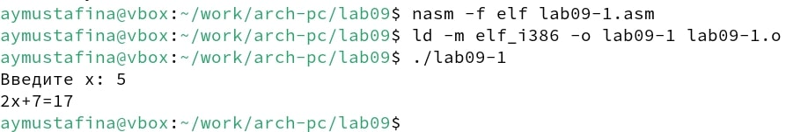

Рис. 2: Листинг 9.1

Изменила текст программы, добавив подпрограмму _subcalcul в подпрограмму _calcul, для вычисления выражения f(g(x)), где x вводится с клавиатуры, f(x) = 2*x +7, g(x) = 3*x - 1. Т.е. x передается в подпрограмму _calcul из нее в подпрограмму _subcalcul, где вычисляется выражение g(x), результат возвращается в _calcul и вычисляется выражение f(g(x)). Результат возвращается в основную программу для вывода результата на экран (рис. 3).

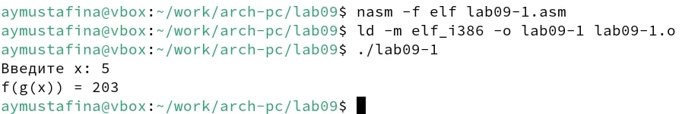

Рис. 3: Измененнный листинг 9.1

*Листинг 9.1. Вычисление выражения f(g(x))*

%include 'in_out.asm'  
  
SECTION .data  
msg: DB 'Введите x: ',0  
result: DB 'f(g(x)) = ',0  
  
SECTION .bss  
x: RESB 80  
res: RESB 80  
  
SECTION .text  
GLOBAL _start  
  
_start:  
;------------------------------------------  
; Основная программа  
;------------------------------------------  
 mov eax, msg  
 call sprint ; 'Введите x: '  
   
 mov ecx, x  
 mov edx, 80  
 call sread ; Ввод x с клавиатуры  
   
 mov eax, x  
 call atoi ; Преобразование ASCII кода в число, eax=x  
   
 call _calcul ; Вызов подпрограммы _calcul  
   
 mov eax, result  
 call sprint ; 'f(g(x)) = '  
   
 mov eax, [res] ; Получаем результат из памяти  
 call iprintLF ; Выводим результат  
   
 call quit ; Завершение программы  
  
;------------------------------------------  
; Подпрограмма вычисления выражения "f(g(x))"  
; f(x) = 2x + 7, g(x) = 3x - 1  
;------------------------------------------  
_calcul:  
 push eax ; Сохраняем x на стеке  
 call _subcalcul ; Вызываем подпрограмму _subcalcul  
 pop ebx ; Восстанавливаем x из стека (если нужно)  
  
 ; Теперь eax содержит g(x), вычисляем f(g(x))  
 mov ebx, 2  
 mul eax ; Умножаем g(x) на 2  
 add eax, 7 ; Добавляем 7  
 mov [res], eax ; Сохраняем результат в res  
 ret ; Возврат в основную программу  
  
;------------------------------------------  
; Подпрограмма вычисления g(x)  
; g(x) = 3x - 1  
;------------------------------------------  
_subcalcul:  
 push eax ; Сохраняем x на стеке  
 mov ebx, 3  
 mul ebx ; Умножаем x на 3  
 sub eax, 1 ; Вычисляем g(x) = 3x - 1  
 pop ebx ; Восстанавливаем x (если нужно)  
 ret ; Возврат в _calcul

## 4.2 9.4.2. Отладка программам с помощью GDB

Создаю файл lab09-2.asm с текстом программы из Листинга 9.2. (Программа печати сообщения Hello world!):

*Листинг 9.2. Программа вывода сообщения Hello world*

SECTION .data  
msg1: db "Hello, ",0x0  
msg1Len: equ $ - msg1  
msg2: db "world!",0xa  
msg2Len: equ $ - msg2  
  
SECTION .text  
global _start  
  
_start:  
mov eax, 4  
mov ebx, 1  
mov ecx, msg1  
mov edx, msg1Len  
int 0x80  
  
mov eax, 4  
mov ebx, 1  
mov ecx, msg2  
mov edx, msg2Len  
int 0x80  
  
mov eax, 1  
mov ebx, 0  
int 0x80

Провожу трансляцию файла с ключом ‘-g’. Так как для работы с GDB в исполняемый файл необходимо добавить отладочную информацию (рис. 4).

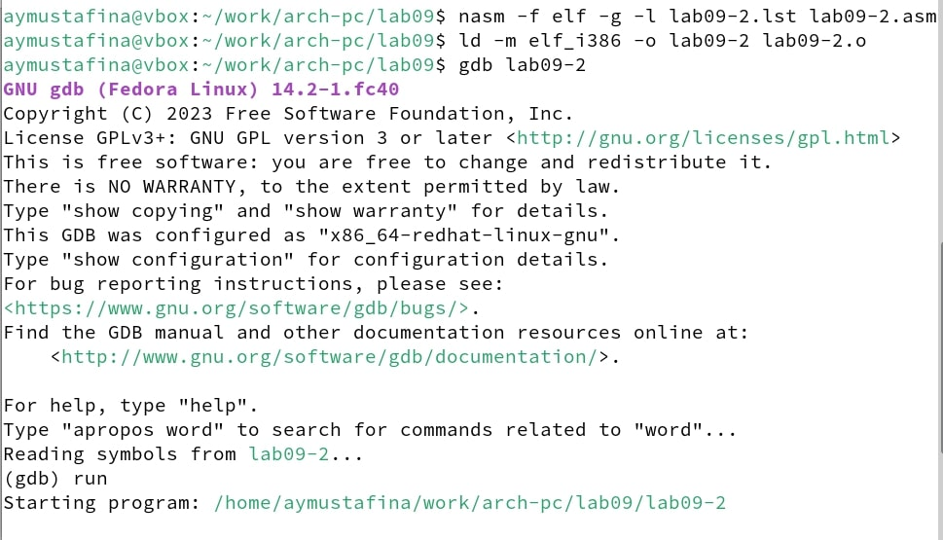

Рис. 4: Отладка файла

nasm -f elf -g -l lab09-2.lst lab09-2.asm  
ld -m elf_i386 -o lab09-2 lab09-2.o

Загружаю исполняемый файл в отладчик gdb: gdb lab09-2 (рис. 5).

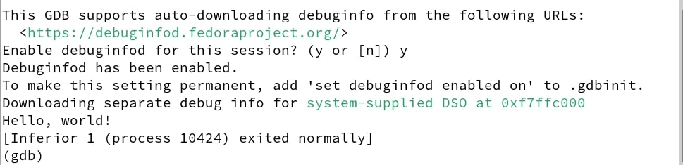

Рис. 5: Загрузка файла в отладчик

Проверяю работу программы, запустив ее в оболочке GDB с помощью команды run (сокращённо r) (рис. 6).

Рис. 6: Проверка работы программы

Рис. 6: Проверка работы программы

(gdb) run  
Starting program: ~/work/arch-pc/lab09/lab09-2  
Hello, world!  
[Inferior 1 (process 10220) exited normally]  
(gdb)

Для более подробного анализа программы устанавливаю брейкпоинт на метку _start, с которой начинается выполнение любой ассемблерной программы, и запускаю её(рис. 7).

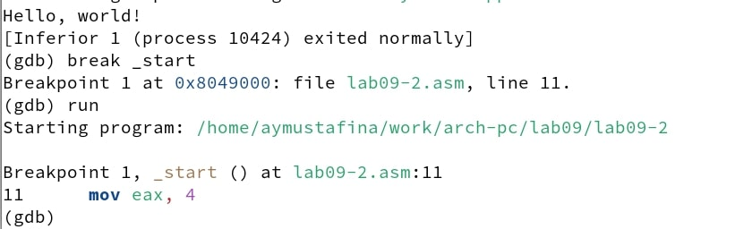

Рис. 7: Брейкпоинт

(gdb) break _start  
Breakpoint 1 at 0x8049000: file lab09-2.asm, line 12.  
(gdb) run  
Starting program: ~/work/arch-pc/lab09/lab09-2  
Breakpoint 1, _start () at lab09-2.asm:12  
12 mov eax, 4

Изучаю дисассимилированный код программы с помощью команды disassemble начиная с метки _start (рис. 8).

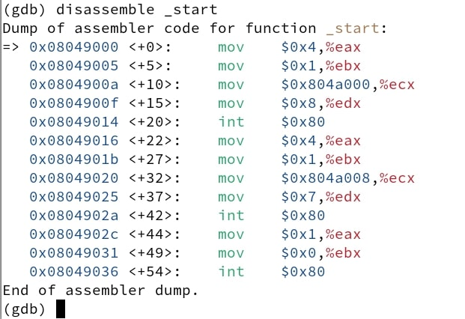

Рис. 8: Дисассимилированный код

(gdb) disassemble _start

Переключаюсь на отображение команд с Intel’овским синтаксисом, введя команду set disassembly-flavor intel(рис. 9).

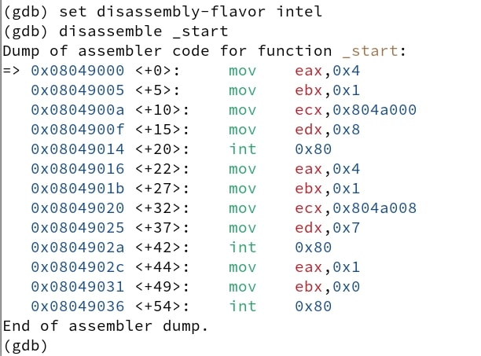

Рис. 9: Отображение команд

(gdb) set disassembly-flavor intel  
(gdb) disassemble _start

Различия отображения синтаксиса машинных команд в режимах ATT и Intel. В режиме ATT регистры пишутся с “%” и они расположены после указания их размера. Включаю режим псевдографики для более удобного анализа программы (рис. 10).

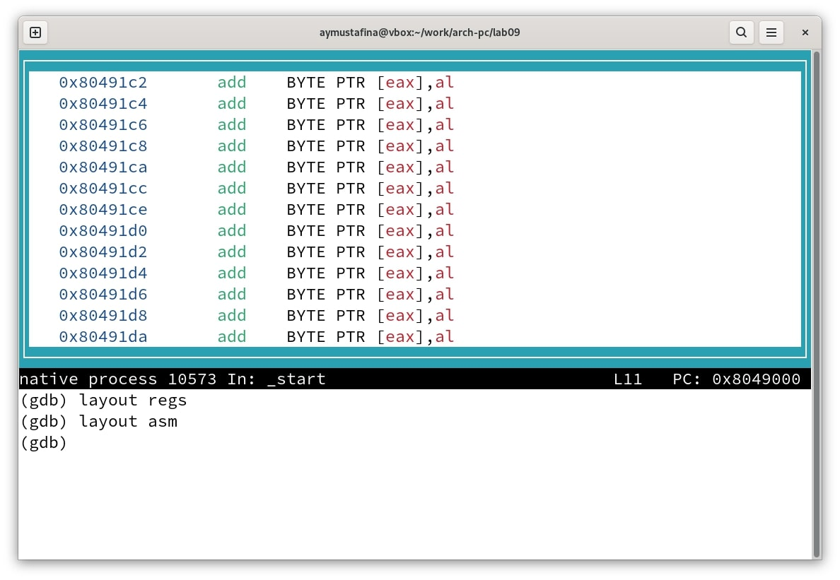

Рис. 10: Режим псевдографики.1

(рис. 11)

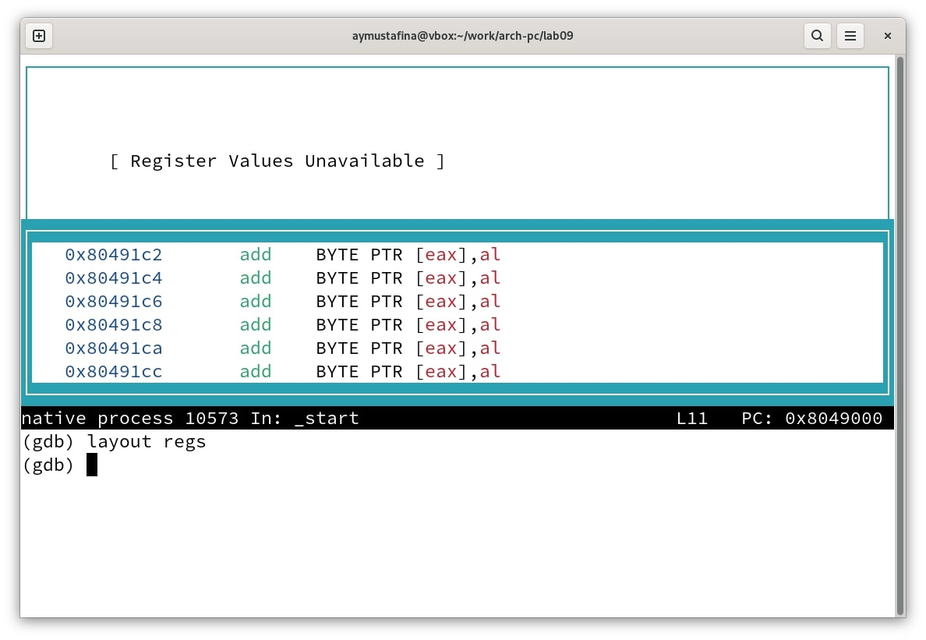

Рис. 11: Режим псевдографики.2

(gdb) layout asm  
(gdb) layout regs

В этом режиме есть три окна: • В верхней части видны названия регистров и их текущие значения; • В средней части виден результат дисассимилирования программы; • Нижняя часть доступна для ввода команд.

Однако, к сожалению, у меня не отображаются регистры.

### 4.2.1 9.4.2.1. Добавление точек останова

Установить точку останова можно командой break (кратко b). Типичный аргумент этой команды — место установки. Его можно задать или как номер строки программы (имеет смысл, если есть исходный файл, а программа компилировалась с информацией об отладке), или как имя метки, или как адрес. Чтобы не было путаницы с номерами, перед адресом ставится «звёздочка»: На предыдущих шагах была установлена точка останова по имени метки (_start).Проверяю это с помощью команды info breakpoints (кратко i b)(рис. 12).

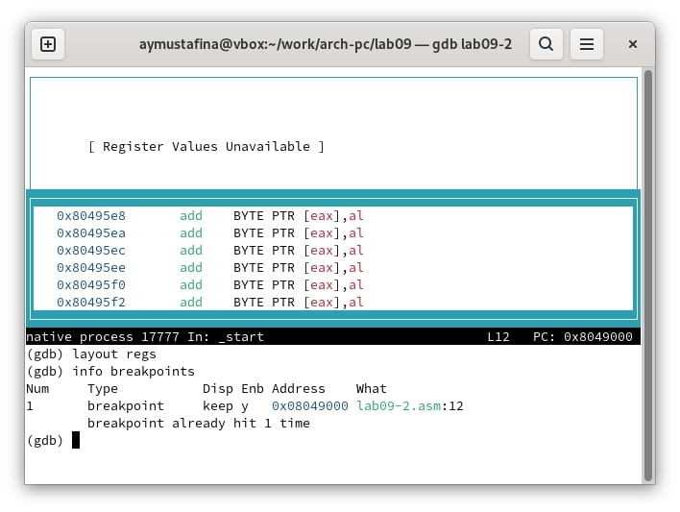

Рис. 12: Проверка точек останова

(gdb) info breakpoints

Установлю еще одну точку останова по адресу инструкции. Адрес инструкции можно увидеть в средней части экрана в левом столбце соответствующей инструкции. Определяю адрес предпоследней инструкции (mov ebx,0x0) и установляю точку останова

(gdb) break *<адрес>

Посмотриваю информацию о всех установленных точках останова (рис. 13).

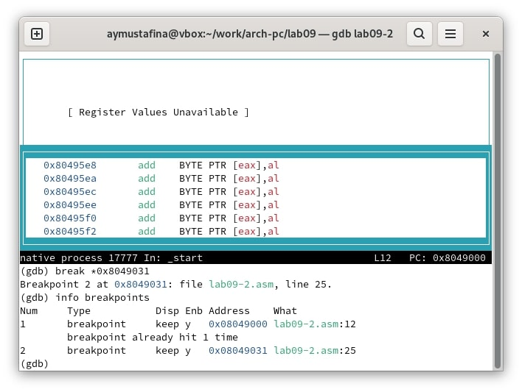

Рис. 13: Точки останова

(gdb) i b

### 4.2.2 9.4.2.2. Работа с данными программы в GDB

Отладчик может показывать содержимое ячеек памяти и регистров, а при необходимости позволяет вручную изменять значения регистров и переменных.

Пытаюсь вновь просмотреть содержимое регистров с помощью команды info registers (или i r)(рис. 14).

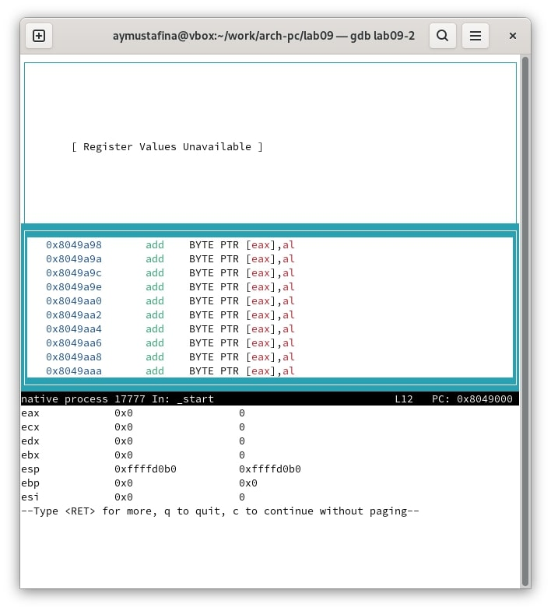

Рис. 14: Содержимое регистров

(gdb) info registers

Для отображения содержимого памяти можно использовать команду x , которая выдаёт содержимое ячейки памяти по указанному адресу. Формат, в котором выводятся данные, можно задать после имени команды через косую черту: x/NFU . С помощью команды x & также можно посмотреть содержимое пере- менной. Просмотрю значение переменной msg1 по имени (рис. 15).

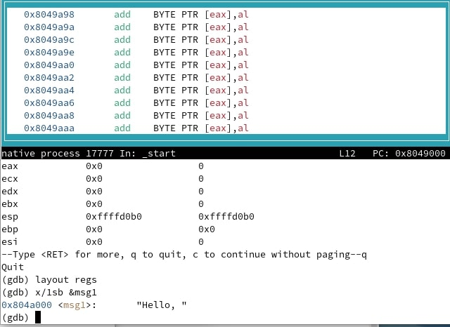

Рис. 15: Значение переменной msg1

(gdb) x/1sb &msg1  
0x804a000 <msg1>: "Hello, "

Посмотрю значение переменной msg2 по адресу. Адрес переменной можно определить по дизассемблированной инструкции. Посмотрю инструкцию mov ecx,msg2 которая запи- сывает в регистр ecx адрес перемененной msg2 (рис. 16).

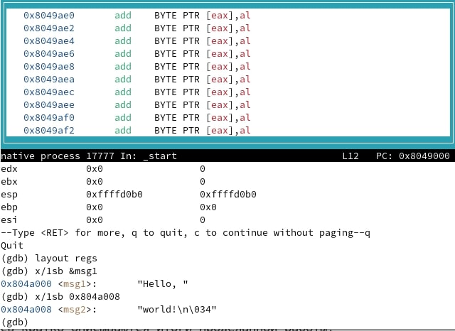

Рис. 16: Значение переменной msg2

Изменить значение для регистра или ячейки памяти можно с помощью команды set, задав ей в качестве аргумента имя регистра или адрес. При этом перед именем регистра ставится префикс $, а перед адресом нужно указать в фигурных скобках тип данных (раз- мер сохраняемого значения; в качестве типа данных можно использовать типы языка Си). Меняю первый символ переменной msg1 (рис. 17).

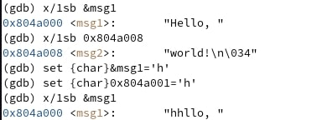

Рис. 17: Cимвол переменной msg1

(gdb) set {char}msg1='h'  
(gdb) x/1sb &msg1  
0x804a000 <msg1>: "hello, "  
(gdb)

Меняю символ во второй переменной msg2 (рис. 18).

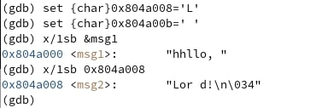

Рис. 18: Символ переменная msg2

Чтобы посмотреть значения регистров используется команда print /F (перед име- нем регистра обязательно ставится префикс $)

p/F $<регистр>

С помощью команды set меняю значение регистра ebx. Вывод команд отличается, так как в первом случае мы записывали символ, а во втором случае уже само число (рис. 19).

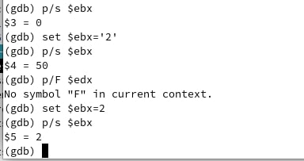

Рис. 19: Изменение значения регистра ebx

(gdb) set $ebx='2'  
(gdb) p/s $ebx

Завершаю выполнение программы с помощью команды continue (сокращенно c) или stepi (сокращенно si) и выхожу из GDB с помощью команды quit (сокращенно q).

### 4.2.3 9.4.2.3. Обработка аргументов командной строки в GDB

Копирую файл lab8-2.asm, созданный при выполнении лабораторной работы №8, с программой выводящей на экран аргументы командной строки (Листинг 8.2) в файл с именем lab09-3.asm:

cp ~/work/arch-pc/lab08/lab8-2.asm ~/work/arch-pc/lab09/lab09-3.asm

Создаю исполняемый файл.

nasm -f elf -g -l lab09-3.lst lab09-3.asm  
ld -m elf_i386 -o lab09-3 lab09-3.o

Для загрузки в gdb программы с аргументами необходимо использовать ключ –args. Загружаю исполняемый файл в отладчик, указав аргументы:

gdb --args lab09-3 аргумент1 аргумент 2 'аргумент 3'

Как отмечалось в предыдущей лабораторной работе, при запуске программы аргументы командной строки загружаются в стек. Исследую расположение аргументов командной строки в стеке после запуска программы с помощью gdb (рис. 20).

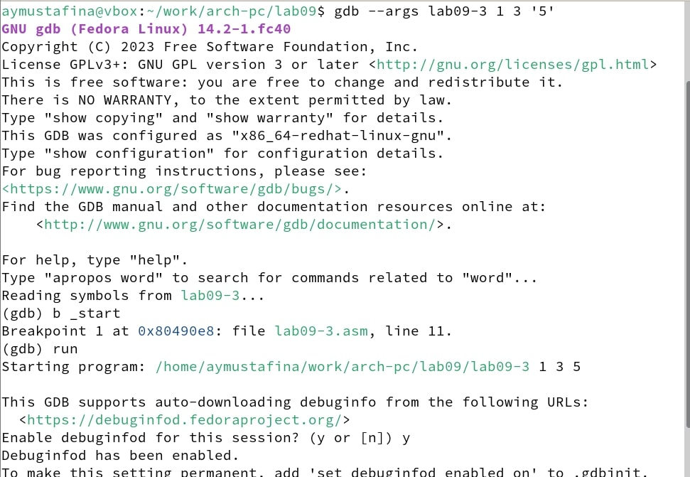

Рис. 20: Запуск программы

Для начала установливаю точку останова перед первой инструкцией в программе и запускаю ее (рис. 21).



Рис. 21: запуск

(рис. 22).

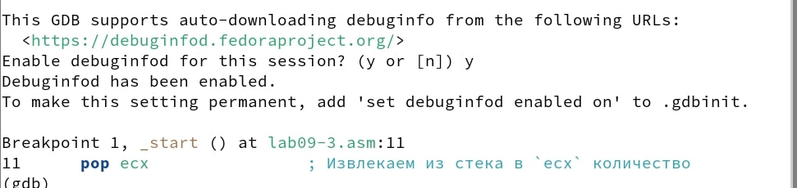

Рис. 22: run

(gdb) b _start  
(gdb) run

Адрес вершины стека храниться в регистре esp и по этому адресу располагается число равное количеству аргументов командной строки (включая имя программы)(рис. 23).

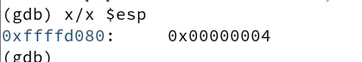

Рис. 23: Адрес вершины стека

(gdb) x/x $esp  
0xffffd200: 0x05

Как видно, число аргументов равно 4 – это имя программы lab09-3 и непосредственно аргументы: аргумент1, аргумент, 2 и ‘аргумент 3’.

Просматриваю остальные позиции стека – по адесу [esp+4] располагается адрес в памяти где находиться имя программы, по адесу [esp+8] храниться адрес первого аргумента, по аресу [esp+12] – второго и т.д. (рис. **¿fig:024?**).

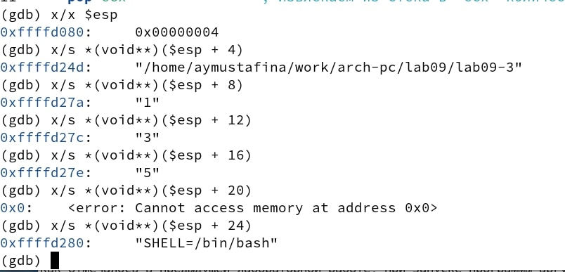

(gdb) x/s *(void**)($esp + 4)  
0xffffd358: "~/lab09-3"  
(gdb) x/s *(void**)($esp + 8)  
0xffffd3bc: "аргумент1"  
(gdb) x/s *(void**)($esp + 12)  
0xffffd3ce: "аргумент"  
(gdb) x/s *(void**)($esp + 16)  
0xffffd3df: "2"  
(gdb) x/s *(void**)($esp + 20)  
0xffffd3e1: "аргумент 3"  
(gdb) x/s *(void**)($esp + 24)  
0x0: <error: Cannot access memory at address 0x0>  
(gdb)

Шаг изменения адреса равен 4 ([esp+4], [esp+8], [esp+12] и т.д.). Стек в x86 организован таким образом, что каждый элемент стека (например, адреса или указатели) занимает 4 байта. Когда вы обращаетесь к элементам стека, вы фактически работаете с указателями на данные, и каждый указатель занимает 4 байта.

## 4.3 9.5. Задание для самостоятельной работы

1. Преобразую программу из лабораторной работы №8 (Задание №1 для самостоятельной работы), реализовав вычисление значения функции f(x) как подпрограмму (рис. 24).

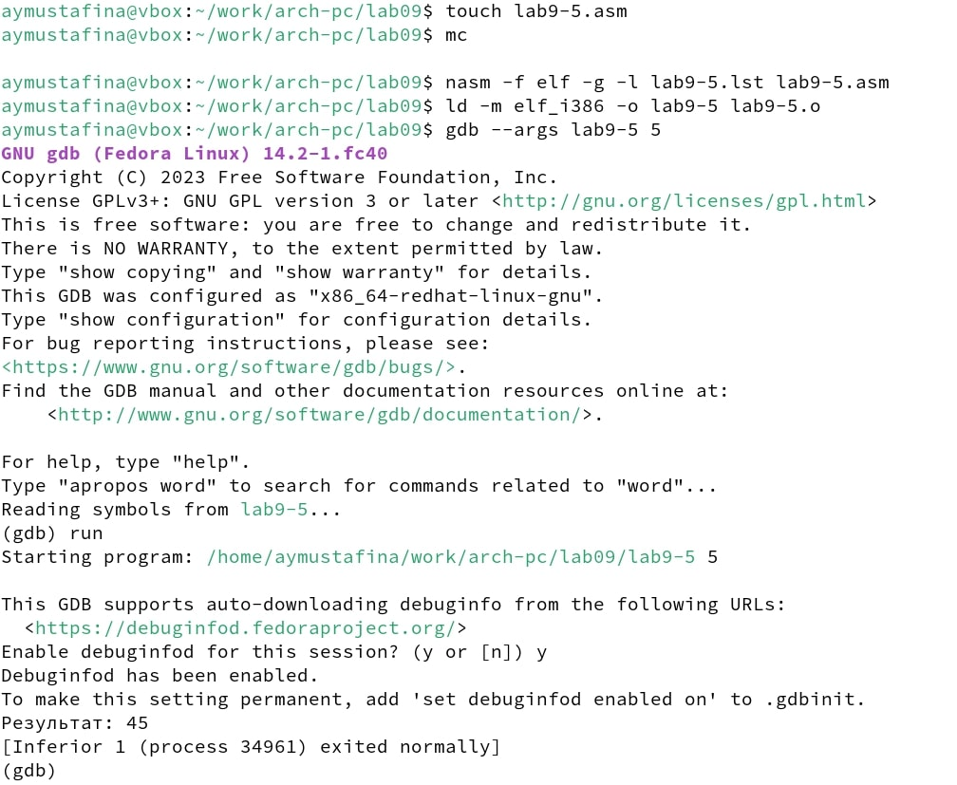

Рис. 24: Вычисление значения функции f(x)

* Листинг для задания 1 из самостоятельной работы *

;---------- Задание для самостоятельной работы -------------------  
  
%include 'in_out.asm'  
  
SECTION .data  
msg db "Результат: ",0  
  
SECTION .text  
global _start  
  
_start:  
 pop ecx ; Получаем количество аргументов  
 pop edx ; Получаем адрес первого аргумента  
 sub ecx, 1 ; Уменьшаем на 1, так как первый аргумент - это имя программы  
 mov esi, 0 ; Инициализируем сумму  
  
next:  
 cmp ecx, 0h ; Проверка количества аргументов  
 jz _end ; Если нет аргументов, переходим к завершению  
  
 pop eax ; Получаем следующий аргумент  
 call atoi ; Преобразуем строку в число  
 call f ; Вызываем функцию f(x)  
 add esi, eax ; Суммируем значения  
 loop next ; Переходим к следующему аргументу  
  
_end:  
 mov eax, msg ; Подготовка сообщения "Результат: "  
 call sprint ; Выводим сообщение  
 mov eax, esi ; Загружаем полученное значение  
 call iprintLF ; Выводим результат  
 call quit ; Завершение программы  
  
; Подпрограмма для вычисления f(x)  
; f(x) = (x + 10) * 3  
f:  
 add eax, 10 ; Прибавляем 10  
 imul eax, eax, 3; Умножаем на 3  
 ret ; Возвращаемся из подпрограммы

1. В листинге 9.3 приведена программа вычисления выражения (3 + 2) ∗ 4 + 5. При запуске данная программа дает неверный результат 10. С помощью отладчика GDB, анализируя изменения значений регистров, исправляю ошибку (рис. 25).

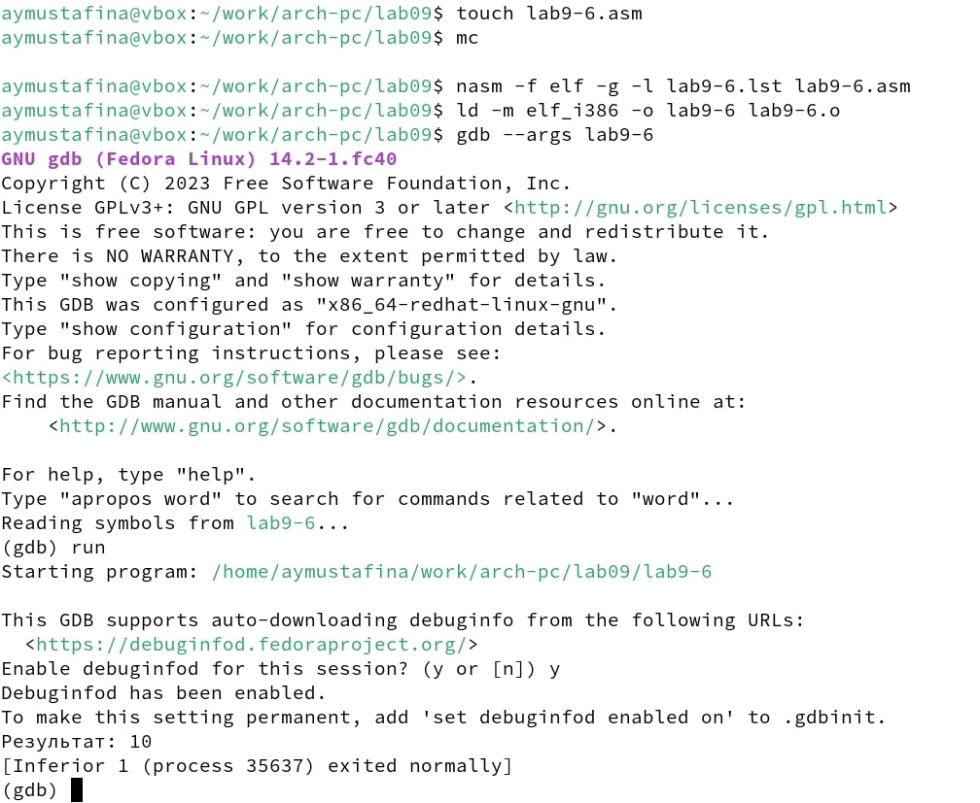

Рис. 25: Неверный результат

* Листинг 9.3. Программа вычисления выражения (3 + 2) ∗ 4 + 5 *

%include 'in_out.asm'  
  
SECTION .data  
div: DB 'Результат: ',0  
  
SECTION .text  
GLOBAL _start  
  
_start:  
; ---- Вычисление выражения (3+2)*4+5  
mov ebx,3  
mov eax,2  
add ebx,eax  
mov ecx,4  
mul ecx  
add ebx,5  
mov edi,ebx  
  
; ---- Вывод результата на экран  
mov eax,div  
call sprint  
mov eax,edi  
call iprintLF  
call quit

Проанализируем значения регистров (рис. 26).

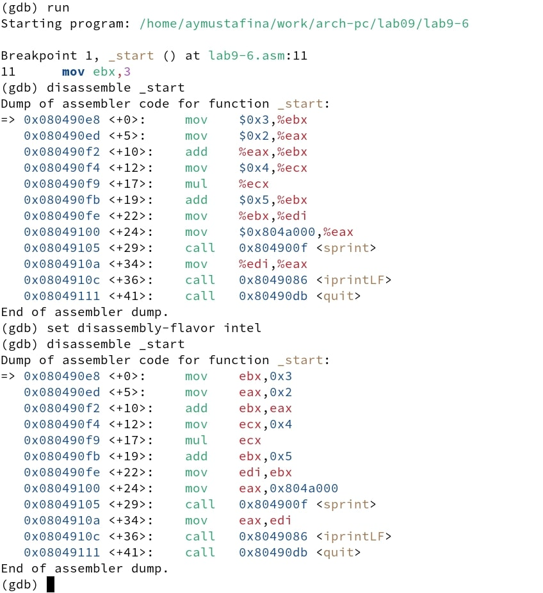

Рис. 26: Значения регистров

Я заметила, что есть ошибка, связанная с использованием инструкции mul (рис. 27).

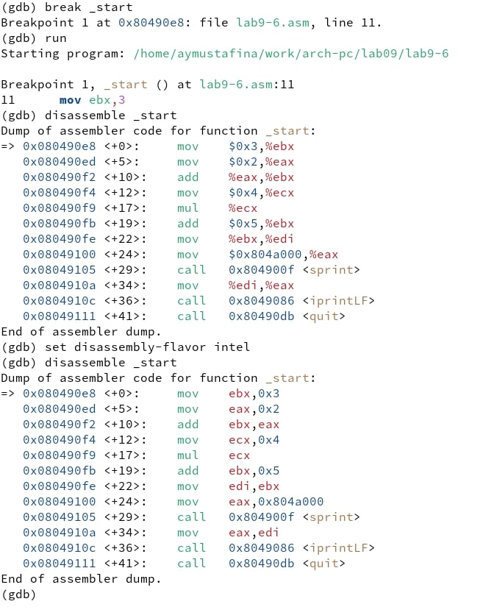

Рис. 27: Инструкция

Инструкция mul умножает значение в регистре eax на значение, находящееся в другом регистре (в данном случае, ecx). Перед вызовом mul необходимо убедиться, что в eax находится правильное значение, которое нужно умножить. В вашем коде eax не инициализируется перед вызовом mul, что приводит к неопределенному поведению (рис. 28).

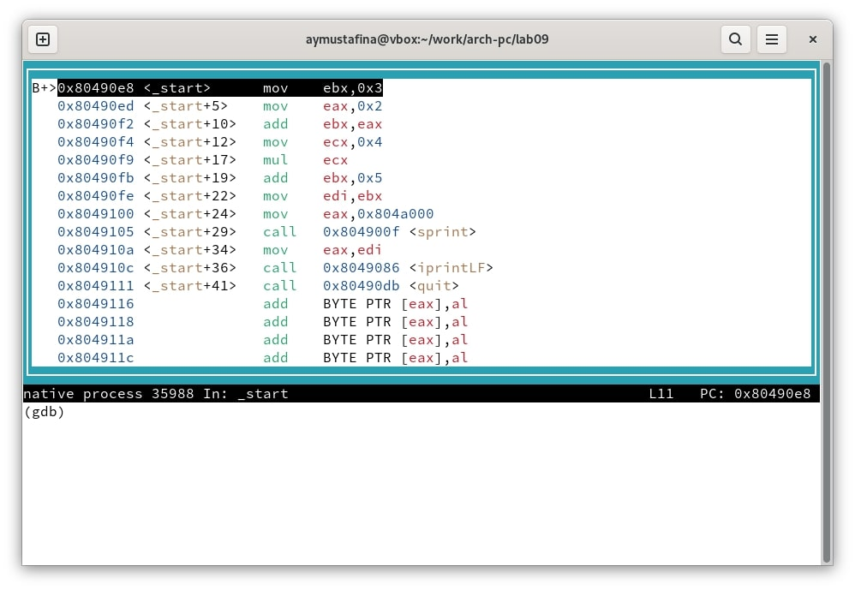

Рис. 28: Ошибка

Поэтому перед выполнением инструкции mul мы загружаем значение из ebx (которое равно 5) в eax. Это необходимо, потому что mul использует значение из eax как один из множителей. После выполнения mul мы добавляем 5 к значению в eax, и затем сохраняем результат в edi.(рис. 29).

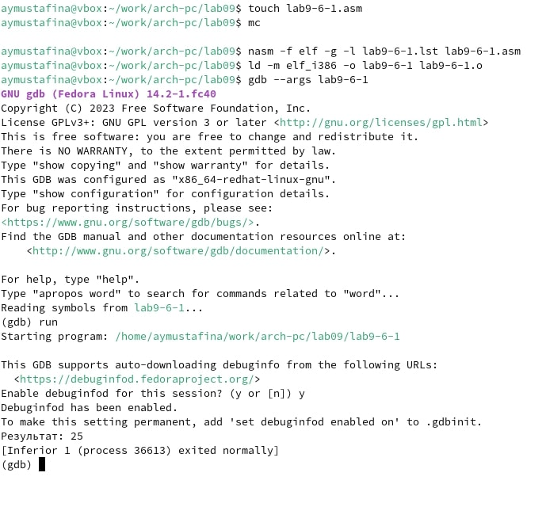

Рис. 29: Исправленный вариант

* Исправленный листинг 9.3 *

%include 'in_out.asm'  
  
SECTION .data  
div: DB 'Результат: ',0  
  
SECTION .text  
GLOBAL _start  
  
_start:  
 ; ---- Вычисление выражения (3 + 2) * 4 + 5 ----  
 mov ebx, 3 ; Загружаем 3 в ebx  
 add ebx, 2 ; Прибавляем 2 (ebx = 3 + 2 = 5)  
   
 mov eax, ebx ; Загружаем результат (5) в eax  
 mov ecx, 4 ; Загружаем 4 в ecx  
 mul ecx ; Умножаем eax на ecx (eax = 5 * 4 = 20)  
   
 add eax, 5 ; Прибавляем 5 (eax = 20 + 5 = 25)  
   
 mov edi, eax ; Сохраняем результат в edi  
  
 ; ---- Вывод результата на экран ----  
 mov eax, div ; Загружаем адрес строки результата  
 call sprint ; Выводим строку "Результат: "  
   
 mov eax, edi ; Загружаем результат в eax для вывода  
 call iprintLF ; Выводим результат с переводом строки  
   
 call quit ; Завершение программы

# 5 Выводы

Я приобрела навыки написания программ с использованием подпрограмми. Узнала о методах отладки при помощи GDB и его основными возможностями.

# 6 Список литературы

[Лабораторная работа №9](https://esystem.rudn.ru/pluginfile.php/2089096/mod_resource/content/0/%D0%9B%D0%B0%D0%B1%D0%BE%D1%80%D0%B0%D1%82%D0%BE%D1%80%D0%BD%D0%B0%D1%8F%20%D1%80%D0%B0%D0%B1%D0%BE%D1%82%D0%B0%20%E2%84%969.%20%D0%9F%D0%BE%D0%BD%D1%8F%D1%82%D0%B8%D0%B5%20%D0%BF%D0%BE%D0%B4%D0%BF%D1%80%D0%BE%D0%B3%D1%80%D0%B0%D0%BC%D0%BC%D1%8B.%20%D0%9E%D1%82%D0%BB%D0%B0%D0%B4%D1%87%D0%B8%D0%BA%20..pdf)